Определение физики

Физика – наука о природе, о наиболее общих свойствах материального мира.

Современные концепции физической картины мира

В физике существует два типа физических законов: динамические и статистические.

Динамический закон – это физический закон, отображающий объективную закономерность в форме однозначной связи физических величин, выражаемых качественно. Динамическая теория - это физическая теория, представляющая совокупность динамических законов. Исторически первой и наиболее простой теорией такого рода явилась классическая механика Ньютона.

В середине XIX века были сформулированы законы, предсказания которых являются вероятностными. Для систем с большим числом частиц, просчитать движение числа Авогадро молекул впрямую невозможно даже при современном уровне развития вычислительной техники.

Они получили название статистических законов. Статистические законы, в отличие от динамических, отражают связь статистических распределений физических величин.

4 принципа современной физики

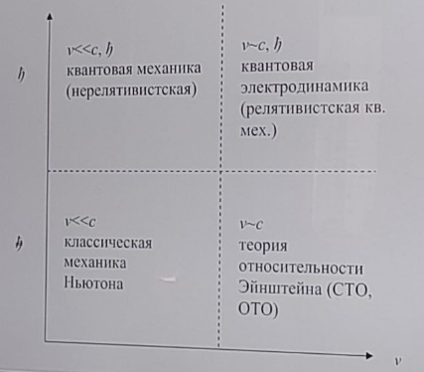

Важной частью современной физической картины мира являются четыре принципа современной физики - наиболее общие законы, влияние которых распространяется на все физические процессы, все формы движения материи.

№1. Принцип соответствия.

Принцип соответствия утверждает преемственность физических теорий: никакая новая теория не может быть справедливой, если она не содержит в качестве предельного случая старую теорию, относящуюся к тем же явлениям, поскольку последняя уже оправдала себя в своей области.

№2. Принцип симметрии.

С точки зрения физики симметричным является объект, который в результате определённых преобразований остается неизменным, инвариантным. Есть целый ряд симметрий, действующих в микромире. Они описывают разные аспекты взаимопревращений элементарных частиц и лежат в основе таких законов, как, например, закон сохранения электрического заряда.

№3. Принцип дополнительности и соотношения неопределённостей.

Принцип дополнительности является основополагающим в современной физике. Он был сформулирован в 1927 г. Н. Бором. Человек – существо макроскопическое, поэтому его органы чувств не воспринимают микропроцессов. Чтобы компенсировать неадекватность своего восприятия и представления об объектах микромира, человеку приходится применять два дополняющих друг друга набора понятий, которые с точки зрения классической науки взаимно исключают друг друга: частицы и волны.

Частным случаем принципа дополнительности является соотношение неопределённостей, которое иллюстрирует отличие квантовой теории от классической механики, в соответствии с которым, чем точнее фиксирован импульс, тем большая неопределённость будет в значении координаты, и наоборот.

№4. Принцип суперпозиции.

Принцип суперпозиции – это допущение, согласно которому результирующий эффект представляет собой сумму эффектов, вызываемых каждым воздействующим явлением в отдельности при отсутствии взаимного влияния друг на друга. В микромире принцип суперпозиции – фундаментальный принцип, который наряду с принципом неопределённости составляют основу математического аппарата квантовой механики.

Кинематика

Кинематика (греч. kivεiv – двигаться) в физике – раздел механики, изучающий математическое описание (средствами геометрии, алгебры, математического анализа…) движения идеализированных тел (материальная точка, абсолютно твёрдое тело, идеальная жидкость), без рассмотрения причин движения (массы, сил и т. д.). Исходные понятия кинематики - пространство и время. Например, если тело движется по окружности, то кинематика предсказывает необходимость существования центростремительного ускорения без уточнения того, какую природу имеет сила, его порождающая. Причинами возникновения механического движения занимается другой раздел механики – динамика.

Основные понятия кинематики

Материальная точка – такое тело, формой и размерами которого можно пренебречь.

Траектория (для материальной точки) – линия в пространстве, по которой движется тело, и представляющая собой множество точек, в которых находилось, находится или будет находиться материальная точка при своём перемещении в пространстве относительно выбранной системы отсчёта. Существенно, что понятие о траектории имеет физический смысл даже при отсутствии какого-либо по ней движения.

Поступательное движение – это движение, при котором любая прямая, жестко связанная с движущимся телом, остается параллельной своему первоначальному положению. Движение в механике рассматривается как перемещение материальных точек (или просто точек) или их систем в пространстве и во времени.

Система отсчета

Система отсчёта - это совокупность неподвижных относительно друг друга тел (тело отсчёта), по отношению к которым рассматривается движение (в связанной с ними системе координат), и отсчитывающих время часов (системы отсчёта времени), по отношению к которой рассматривается движение каких-либо тел. Или совокупность тела отсчета, связанной с ним системы координат и часов.

Прямоугольная система координат (Декартова названа по имени математика Рене Декарта) прямолинейная, ортогональная (с взаимно перпендикулярными осями) система координат на плоскости или в пространстве. Наиболее простая и поэтому часто используемая система координат. Очень легко и прямо обобщается для пространств любой размерности, что также способствует её широкому применению. Часто имеет одинаковый масштаб по осям.

i, j, k – единичные векторы, орты соответствующих осей.

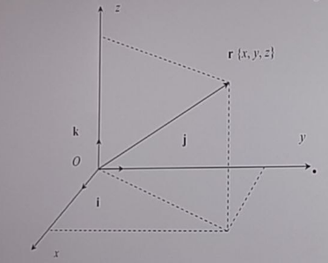

Положение материальное точки в пространстве задаётся радиус-вектором r (х, у, z).

Орты осей i, j, k образуют правую тройку векторов.

Скорость

Пусть материальная точка движется вдоль некой траектории. В момент времени t она была в точке r, а в момент времени t' r'.

Тогда за время точка переместится на . При устремлении к нулю точки r' и r будут сближаться.

Вектор скорости направлен по касательной к траектории.

Рассмотрим отношение при стремящемся к нулю.

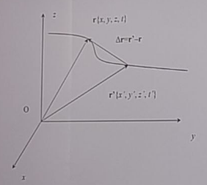

Компоненты вектора скорости

Ускорение

Ускорение - векторная физическая величина, характеризующая скорость изменения скорости. Обозначается буквой «а», единица измерения . Если уменьшать Δt, то вектора скорости будут стягиваться друг к другу, таким образом, отношение Δv/Δt при Δt стремящемся к нулю будет

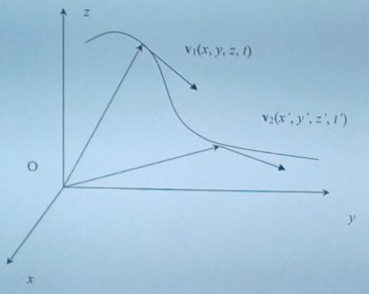 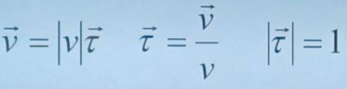

Нормальное ускорение

При движении по криволинейной траектории с радиусом кривизны R действует центростремительное ускорение

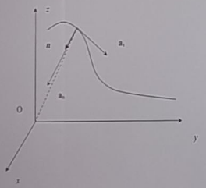 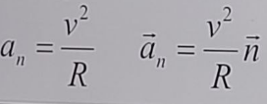

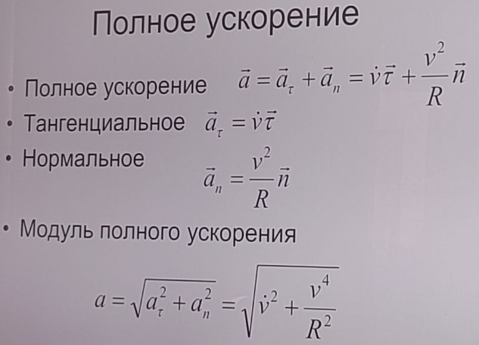

Нахождение координат по известной скорости

Обратная задача: найти закон x(t) по известной скорости.

Перемещение складывается из кусочков траектории

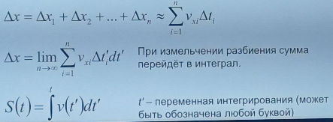

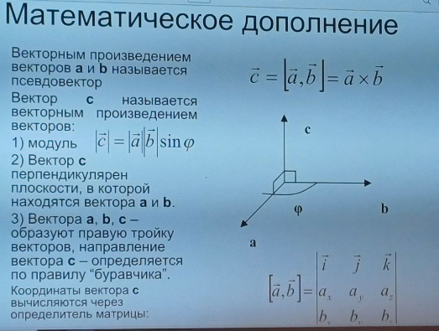

МД: Свойства векторного произведения

Свойства векторного произведения:

1. линейность
2. умножение на скаляр А:
3. двойное векторное произведение раскрывается по правилу "bac-cab" ["БАЦ- ЦАБ"]

Псевдовектор – вектор, изменяющий своё направление при переходе от правой системы координат в левую.

Остальные вектора – истинные.

Кинематика твёрдого тела

**Понятие о числе степеней свободы**

Числом степеней свободы материальной точки - называется число независимых координат (функций) с помощью которых можно задать положение тела в пространстве.

Число степеней свободы

N=1

N=2

N=3

N = 1 три координаты (х, y, z) f = 3.

N = 2 две точки и 6 координат (x1, y1, z1) и (x2, y2, z2). Расстояние между точками – уравнение связи число степеней свободы f = 6 – 1 = 5.

N = 3 три точки и 9 координат (х1, y1, z1), (x2, y2, z2), (x3, y3, z3). Три уравнения связи, откуда f = 9 – 3 = 6.

Число степеней свободы для твёрдого тела

Абсолютно твёрдое тело – система материальных точек, расстояние между которыми неизменно.

У абсолютно твёрдого тела – 6 степеней свободы (x0, y0, z0, θ, φ, ψ) – (три координаты центра массы тела и три угла Эйлера – углы поворота относительно координатных осей).

Твёрдое тело движется поступательно, если любая прямая жёстко связанная с телом остаётся параллельной самой себе.

Для поступательного движения твёрдого тела f = 3. Вращательное движение твёрдого тела – такой вид движения, когда все его точки движутся по концентрическим окружностям, центры которых находятся на одной прямой, называемой осью вращения. Для вращательного движения число степеней свободы f = 1.

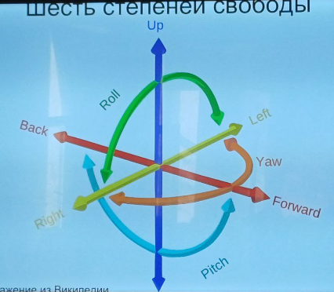

МД: Углы Эйлера:

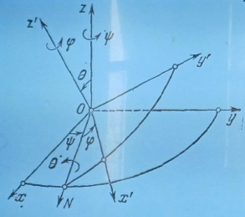

θ – угол между положительным направлением оси z и радиус-вектором, изменяется в диапазоне .

φ - угол поворота против часовой стрелки проекции радиус-вектора на плоскость XY относительно положительного направления оси х изменяется в диапазоне .

ψ – угол вращений вокруг оси z изменяется в диапазоне

Вращение твердого тела вокруг неподвижной оси

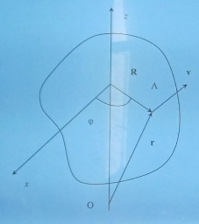

Рассмотрим твёрдое тело, вращающееся вокруг неподвижной оси z.

Пройденный путь по дуге окружности , тогда

откуда

– проекция скорости на ось z

в векторной форме

Уголовное ускорение в векторной форме

|  |  |  |  |
| --- | --- | --- | --- |
| Величина | Линейная | Угловая | Формула |
| Путь |  |  |  |
| Скорость |  |  |  |
| Ускорение |  |  |  |

Динамика материального тела

* Классическая механика и границы её применимости.
* 1687 год - Исаак Ньютон.
* Причина движения - силовое воздействие.
* Не выводимы.
* 1905 год - СТО Эйнштейна.
* 1926 год - квантовая механика.
* v<<с.

Первый закон Ньютона

Свободное тело - это такое тело, на которое не оказывают действия другие тела. Следовательно, а = 0 (свободное тело). Движется по инерции.

Инерциальная система отсчёта (ИСО) - система отсчёта, в которой все свободные тела движутся прямолинейно и равномерно, либо покоятся. Существование систем, обладающих таким свойством, постулируется первым законом Ньютона и подтверждается экспериментальными фактами.

Закон инерции Галилея. Всякое тело находится в состоянии покоя или прямолинейного равномерного движения (v = const), пока другие тела не изменят это состояние.

Система, в которой выполняется первый закон Ньютона называется инерциальной. Не выполняется соответственно неинерциальной.

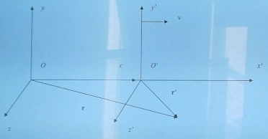

Рассмотрим две ИСО лабораторная K и движущаяся в сторону положительного направления оси х со скоростью v систему K'. В начальный момент времени t = 0 начала координат обеих систем совпадают

Закон сложения скоростей

Можно выразить не штрихованные координаты (системы K) через штрихованные K'

Продифференцируем по времени

Если система K инерциальная, то K' тоже инерциальная

Инварианты преобразований Галилея

1. I = I'
2. Δt = Δt'
3. Абсолютная одновременность событий
4. a = a'
5. m = m'

Принцип относительности Галилея: «Во всех инерциальных системах отсчета одинаковы свойства пространства и времени, и одинаковы все законы механики»

Принцип относительности Галилея:

* «Во всех инерциальных системах отсчета одинаковы свойства пространства и времени, и одинаковы все законы механики»
* { Позже этот принцип станет одним из постулатов СТО }

Масса тела (предварительное определение)

Масса – скалярная физическая величина, определяющая инерционные и гравитационные свойства тел (в ситуациях, когда v<<с их скорость намного меньше скорости света).

Обозначается буквой m, единица измерения в системе СИ: [m] = 1 кг.

Свойства массы:

1. m = const невзаимодействующего тела.
2. аддитивность – масса тела равна сумме масс его частей: m = m + m2 + m3 +…+ mn.
3. m = m' при переходе из одной системы отсчёта в другую масса не изменяется m = invar.

Импульс материальной точки

Импульс – векторная физическая величина, являющаяся мерой механического движения тела. В классической механике импульс тела равен произведению массы m этого тела на его скорость v, направление импульса совпадает с направлением вектора скорости:

Закон сохранения импульса: сумма импульсов всех тел системы есть величина постоянная, если векторная сумма внешних сил, действующих на систему тел, равна нулю.

**Полный импульс замкнутой системы материальных точек есть величина постоянная.**

Второй закон Ньютона

Сила, действующая на тело, равна изменению импульса тела (общая формулировка)

Для малых скоростей, если m = const и не зависит от скорости

Второй закон Ньютона инвариантен относительно преобразований Галилея.

Третий закон Ньютона

Действию всегда есть равное и противоположное противодействие, иначе, взаимодействия двух тел друг на друга между собою равны и направлены в противоположные стороны.

Силы взаимодействия двух материальных точек равны по величине, противоположно направлены, и действуют вдоль прямой, соединяющей эти материальные точки.

Виды фундаментальных взаимодействий

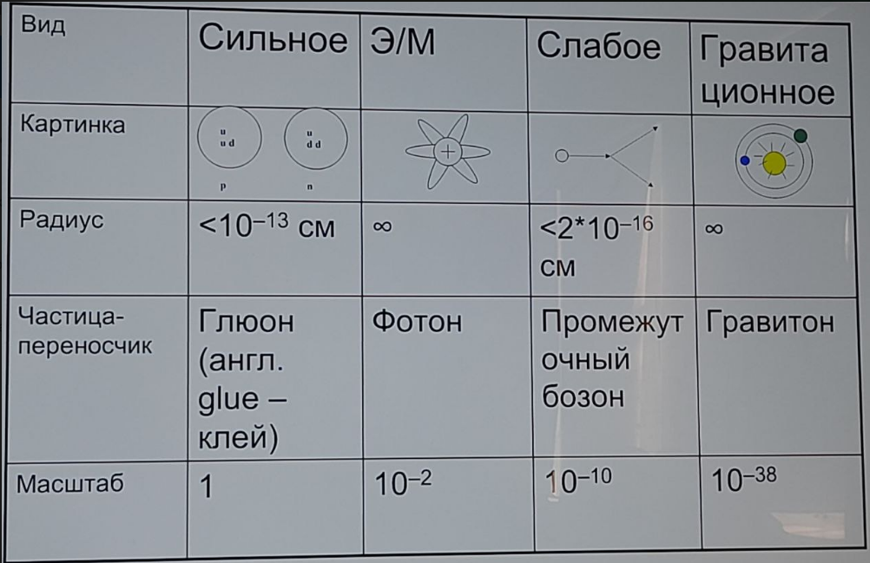

Сильное взаимодействие отвечает за связь протонов и нейтронов в атомном ядре.

Электромагнитное взаимодействие обеспечивает связь между ядром атома и электронами, а также между атомами в молекуле.

Слабое взаимодействие отвечает за преобразование элементарных частиц с участием нитрона.

Гравитационное взаимодействие отвечает за взаимодействие тел, у которых есть масса.

Обобщение взаимодействий

В настоящее время заметна тенденция к объединению фундаментальных взаимодействий.

Самое первое – теория Максвелла (4 уравнения) объединила электрическое и магнитное взаимодействие в **электромагнитное**. До этого считалось, электричество и магнетизм имеют разную природу.

Первым успехом здесь стало объединение электромагнитного и слабого взаимодействий в единое электрослабое взаимодействие.

В перспективе ставится задача объединения всех четырех типов фундаментальных взаимодействий – суперобъединение «теория всего на свете».

Сила. Виды сил

Сила – векторная физическая величина, являющаяся мерой воздействия на данное тело со стороны других тел или полей. Приложение силы обусловливает изменение скорости тела или появление деформаций и механических напряжений. Деформация может возникать как в самом теле, так и в фиксирующих его объектах - например, пружинах. Сила обозначается буквой **F** и имеет размерность [F] = 1 Ньютон.

Закон всемирного тяготения

Две точечные массы , и , притягиваются друг к другу с силой, прямо пропорциональной произведению этих масс и обратно пропорционально квадрату расстояния между ними:

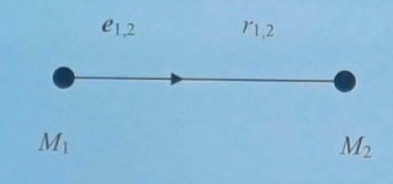

где – гравитационная постоянная единичный вектор

Закон Кулона

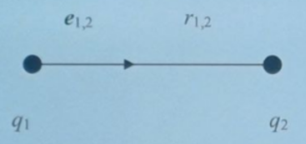

Два точечных заряда взаимодействуют друг с другом с силой, прямо пропорциональной произведению этих зарядов и обратно пропорционально квадрату расстояния между ними:

Где Ф/м – электрическая постоянная (ранее называлась диэлектрическая постоянная или диэлектрическая проницаемость вакуума)

Замечание к закону Кулона

* Знак «минус» нужен для того, чтоб учесть и притяжение, и отталкивание. В законе всемирного тяготения (классической форме) отталкивания (антигравитации) нет.
* Закон Кулона не удовлетворяет условию Галилея;
* притяжение
* отталкивание

Сила Лоренца

Сила Лоренца – это сила, действующая на заряд в электромагнитном поле:

Сила Лоренца имеет две составляющие: электрическую и магнитную

Сила тяжести и вес

Вес – сила, с которой тело действует на опору или подвес.

, где g – ускорение свободного падения

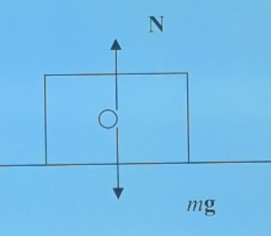

Сила тяжести и вес

1. покоящееся на опоре тело
2. движущееся с ускорением
3. невесомость

Упругие силы

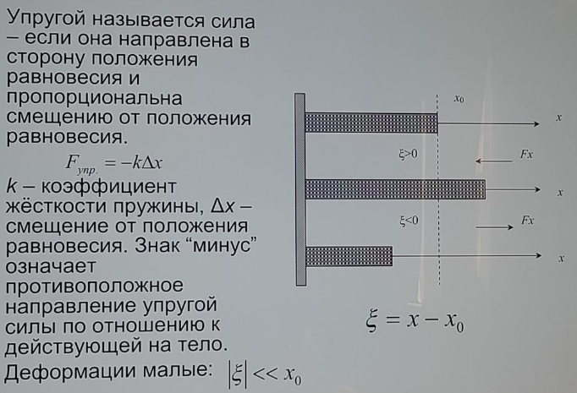

Сила трения

Сила трения. Трение бывает сухое – между сухими твёрдыми поверхностями и вязкое между слоями жидкости.

Сухое трение , где N – сила реакции опоры, р – коэффициент трения, безразмерная величина, зависит от пары веществ трущихся тел и состояния поверхности. Трение происходит на микронеровностях трущихся поверхностей. Соответственно унос материала с поверхности приводит к износу деталей машин. На слишком хорошо отполированных поверхностях трение возрастает, так как становятся заметны силы молекулярного притяжения.

Сухое трение разделяют на трение скольжения и трение качения. Катить что-то круглое всегда легче, чем тащить волоком.

Трение покоя возникает из-за того, что одно тело прилипает к другому. В жидкости трение покоя отсутствует, поскольку отсутствует напряжение сдвига между слоями.

Интегралы движения

Интегралы движения – величины обобщённые координаты и скорости, которые не зависят от времени при движении частиц системы (сохраняются).

6N-1, где N - число степеней свободы.

Существует 7 аддитивных интегралов движения, значение их для системы равно сумме значений этих величин, если взаимодействием системы можно пренебречь: . Энергия и по три проекции импульса и момента импульса.